Урок 42. Лист. Внешнее строение листа

Цели урока:
- сформировать представление о листе как важной составляющей части побега, строении и основных функциях листа, типах жилкования, листорасположении;
- развивать умения выделять главное, сравнивать, самостоятельно работать с учебным пособием, делать выводы;
- способствовать расширению кругозора, формированию интереса к познанию природы, развитию познавательной активности.

Учебно-методическое обеспечение: учебное пособие, рабочая тетрадь, компьютер, проектор, презентация или таблица «Лист. Внешнее строение листа», живые растения, гербарные экземпляры листьев, фотографии листьев, раздаточный материал для групп.

Ход урока

1. Организационный момент
Приветствие. Проверка готовности класса к уроку.

2. Проверка домашнего задания
Выполнение заданий 31—33 на с. 53, 54 рабочей тетради.

3. Целемотивационный этап. Актуализация знаний и умений учащихся
Ознакомление с темой урока и постановка целей.

4. Изучение нового материала
4.1. Вводное слово учителя.
— Внимание! Поступило заявление с просьбой найти преступника. Кличка — «Рыжий Егорка». О нем известно следующее.
Следов не оставляет:
Рыжий Егорка упал в ведерко,
Сам не утонул и воды не всколыхнул.
Меняет внешность:
Сидит — зеленеет, летит — пожелтеет, упадет — почернеет.
Состав «преступления»:
Летал, кружился,
На землю ложился,
С земли не встал —
И тут пропал.
4.2. Работа в группах.
Учитель предлагает описания листьев распространенных местных пород деревьев, многие из которых знакомы учащимся по экскурсиям. Распределение ролей в группах (следователи, свидетели, журналист). Каждая группа получает описание «преступника». «Свидетели» опознают и называют растение. «Следователи» оценивают правильность работы, используя подсказки, и поясняют, почему именно эти листья был выбраны. «Журналисты» докладывают о прохождении «следствия» и делятся с классом дополнительной информацией.
Каждой группе выдается описание листа с фотографией.
Задание: по словесному портрету составить фоторобот «преступника», изучить дополнительную информацию и опознать его среди гербарного материала или фотографий.
Группа 1. «Преступник» — простой, черешковый; форма пластинки яйцевидная, основание пластинки сердцевидное, верхушка заостренная, косая; жилкование — пальчатое; пластинка цельная, край ее зубчато-городчатый, в нижней части — цельнокрайняя. Сверху зеленый, голый, снизу — мягковолосистый. Листорасположение очередное. (Липа мелколистная)

_____________________________________________________________________________________________________________________________________________________________________________________________________________________________________________________________________________________________________________________________________________________________________________________________________________________________________________________________________________________________________________________________________________________________________________________________________________________________________________________________________________________________________________________________________________________________________________________________________________________________________________________________________________________________________________________________________________________________
Дополнительная информация
Порода теневыносливая, морозоустойчивая, может расти даже под пологом ели и пихты. Листва содержит много извести, при разложении образует мягкий гумус, сохраняет почвенное плодородие.
Древесина мягкая и прочная, используется для изготовления посуды, досок, мебели. Из этого дерева резчики создают свои скульптуры. Древесный уголь этого дерева служит для изготовления пороха. Из коры получают лыко, мочало, изготовляют рогожи, кули, веревки. Молодые ветви — корм для домашнего скота. Цветки — известное потогонное средство, дают мед — липец. Плоды содержат масло, не уступающее по качеству оливковому. Декоративное дерево, используется в лесопосадках.
______________________________________________________________________________________________________________________________________________________________________________________________________________________________________________________________________________________________________________________________________________________________________________________________________________________________________________________________________________

Группа 2. «Преступник» — простой; черешок 3—7 мм, пластинка продолговато-обратнояйцевидная, лопастная (4—7 тупых лопастей), суженная в черешок, верхушка тупая или выемчатая, край цельный. Жилкование перистое. Лист сверху темно-зеленый, блестящий, снизу сизо-зеленый, голый с обеих сторон. Листорасположение очередное. (Дуб обыкновенный)

__________________________________________________________________________________________________________________________________________________________________________________________________________________________________________________________________________________________________________________________________________________________________________________________________________________________________________________________________________________________________________________________________________________________________________________________________________________________________________________________________________________________________________________________________________________________________________________________________________________________________________________________________________________________________________________________________)___
Дополнительная информация
Одна из ценнейших пород в лесном хозяйстве. Затонувшие стволы дают прекрасную древесину. Кора — источник дубильных веществ в кожевенном производстве, лекарственное средство. Плоды содержат много белка, ими лакомятся звери и птицы. Служат заменителем кофе. Пчелы собирают с этого дерева цветочную пыльцу, листья — корм для одного из видов шелкопряда. Молодое деревце всего боится — и жары, и холода, и ветра, и тени. Выжить ему помогают «няньки» — молодые пушистые сосенки да поросль ольхи. А вырастет великан — сам защитник. Некогда леса из этого дерева вдоль границы защищали города от набегов кочевников.
_________________________________________________________________________________________________________________________________________________________________________________________________________________________________________________________________________________________________________________________________________________________________________________________________________________________________________________________________________________

Группа 3. «Преступник» — простой, черешковый, верхушка острая. Жилкование пальчатое. Пластинка из 3—5 (7) лопастей по краям с небольшим количеством оттянутых зубцов. Край выемчато-зубчатый. Ныемки между зубцами округлые. Обе стороны пластинок одноцветные и голые, снизу могут быть с сероватыми волосками в углах жилок. (Клен остролистный)

_______________________________________________________________________________________________________________________________________________________________________________________________________________________________________________________________________________________________________________________________________________________________________________________________________________________________________________________________________________________________________________________________________________________________________________________________________________________________________________________________________________________________________________________________________________________________________________________________________________________________________________________________________________________________________________________________________________________
Дополнительная информация
Дерево предпочитает богатые и глубокие почвы. Ранневесенний медонос. Сладкий весенний сок содержит до 3 % сахара, раньше на Руси из него готовили квас. Древесина очень ценится в мебельном производстве, из нее делают спортинвентарь (лыжи и пр.). Дерево — «живой барометр»: перед ненастьем, даже при незначительном увеличении влажности воздуха, он «плачет» — из мест прикрепления черешков к листьям капают «слезы». Это явление называется гутацией. Оно способствует удалению из листа излишков влаги. Срабатывает «живой барометр» за несколько часов до дождя.
________________________________________________________________________________________________________________________________________________________________________________________________________________________________________________________________________________________________________________________________________________________________________________________________________________________________________________________________________________

Группа 4. «Преступник» — сложный, непарноперистый, черешковый, имеет 7—15 (9—13) крупных почти сидячих боковых «листочков». Верхний «листочек» (долька) обратнояйцевидной формы, боковые — продолговато-ланцетные, при основании — клиновидные. Листовые пластинки цельные, край мелкопильчатый (городчато-пильчатый). Сверху лист ярко-зеленый, снизу бледный. (Ясень обыкновенный)

________________________________________________________________________________________________________________________________________________________________________________________________________________________________________________________________________________________________________________________________________________________________________________________________________________________________________________________________________________
Дополнительная информация
Дерево быстрорастущее, светолюбивое, морозоустойчивое, требовательное к почве. Из древесины делают части сельскохозяйственных машин, лыжи, весла, мебель. Кора употреблялась при лечении лихорадки и против червей-паразитов. Плоды идут на корм скоту. Используется в полезащитных лесонасаждениях.
___________________________________________________________________________________________________________________________________________________________________________________________________________________________________________________________________________________________________________________________________________________________________________________________________________________________________________________________________________________

Группа 5. «Преступник» — сложный непарноперистый, состоит из 7—15 почти сидячих ланцетных или вытянутых, заостренных, зубчатых по краю листочков, цельнокрайних в нижней части и пильчатых в верхней, сверху зеленых, обычно матовых, снизу заметно более бледных, опушенных. Осенью листья окрашиваются в золотистые и красные тона. Очередное листорасположение. (Рябина обыкновенная)
_____________________________________________________________________________________________________________________________________________________________________________________________________________________________________________________________________________________________________________________
Дополнительная информация
Плодами лакомятся звери и птицы. Кроме того, они используются человеком в качестве лекарственного сырья, богаты витамином С и каротином. Весенний медонос, дает пчелам нектар и пыльцу. Имеет дробнопористую красноватую древесину, из которой делают токарные изделия, украшения, мебель. Кора этого дерева может применяться в качестве дубильного сырья.
______________________________________________________________________________________________________________________________________________________________________________________________________________________________________________________________________________________________________________________
4.3. Озвучивание результатов работы групп. Учащиеся объясняют свой выбор.
4.4. Просмотр видеофрагмента о внешнем строении листа.

5. Физкультминутка

6. Закрепление изученного материала
6.1. Обобщающая беседа по вопросу:
— Какие функции выполняют листья? (Испарение воды, газообмен, фотосинтезу накопление и выделение вредных веществ)
6.2. Выполнение заданий.
• Продолжите предложения.
Лист состоит из …... (листовых пластин, черешка, основания, прилистника).
Лист с черешком называют ……. (черешковым), лист без черешка — …... (сидячим).
Лист с одной листовой пластиной называют…... (простым), с несколькими, расположенными на общем черенке, — ……... (сложным).
Сложные листья могут быть ……... (тройчатыми, пальчато-сложными, перисто-сложными, парноперистыми и непарноперистыми).
Жилкование листьев может быть …….. (сетчатым, перистым, пальчатым, параллельным и дуговым).
Листорасположение может быть ……. (очередным, супротивным, мутовчатым).
• Укажите на рисунке простые и сложные листья

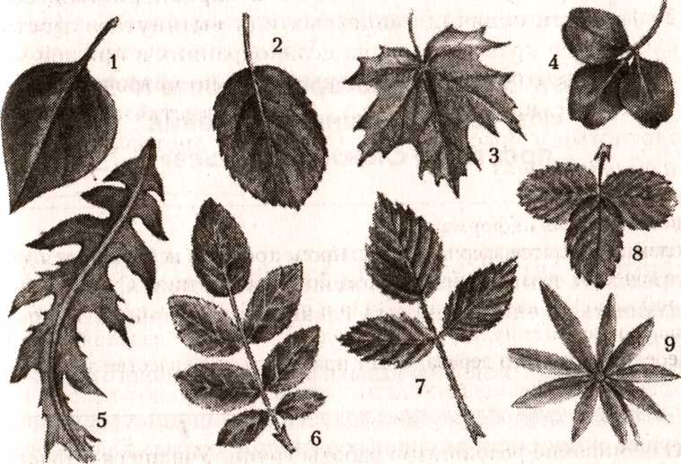

Вариант: выполнение заданий 37-40 на с. 56, 57 рабочей тетради.

7. Информация о домашнем задании
§32, 33 (с. 96-100).

8. Подведение итогов урока

9. Рефлексия
Классная доска расчерчена на 4 сектора:
3 + (1), 3 ? (3),
3 ! (2), 3 !? (4).
Учитель предлагает учащимся оценить свои знания по теме и вы писать вопросы, вызывающие затруднения. Листки с самооценкой вывешиваются на доске в соответствующих секторах.
1. Хорошо знаю материал и могу объяснить одноклассникам.
2. Знаю материал, но испытываю затруднения...
3. Знаю материал, но могу ответить не на все вопросы.
4. Не все понятно, особенно...

